转专业操作手册—教务员版
一、在浏览器输入网址：aao-eas.nuaa.edu.cn登录新教务系统，或在教务处主页“新教务系统”入口登录。（360浏览器请选择极速模式）
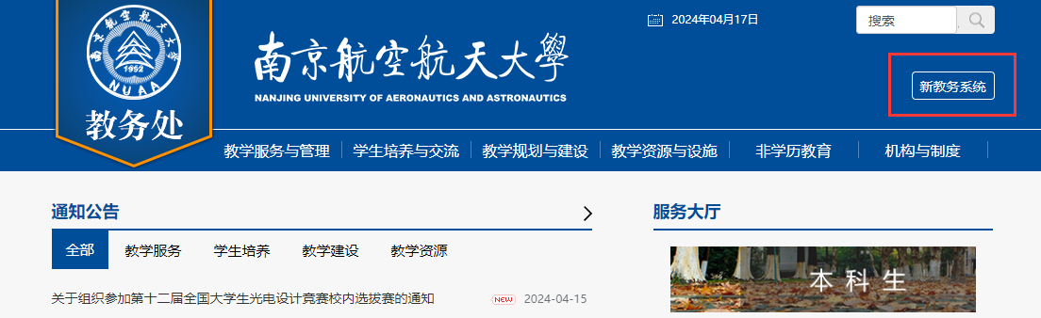
二、院系计划填写：在“学籍管理—院系计划”处进行填写
1.注意切换批次和学期；
2.在此处新建（添加）、修改、删除、提交、查看院系的专业计划；
3.此处可看到该批次运行转专业范围内各专业的学生人数和计划录取人数；
4.此处显示院系计划的具体审核状态；
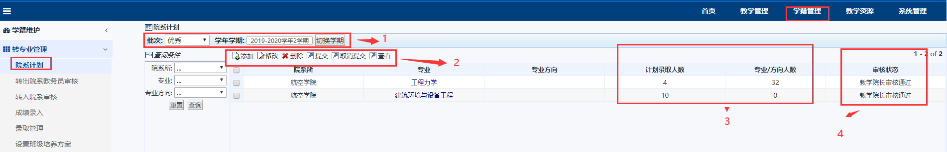
5.点击“添加”后进入具体的填写页面，学院根据自己的情况进行各专业计划的填写（如有多个专业需多次填写）；
6.此处只需要填写专业/方向人数比（由学院自行确定）即可自动带出该专业/方向的学生人数和计划录取人数；
7.具体的学院转专业工作方案在此处填写，填写完成后点击“保存”，并在跳转页面进行提交审核即可。
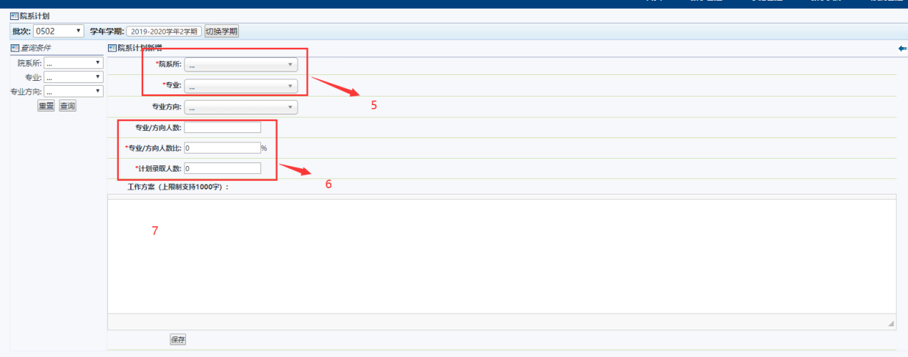
三、转出院系教务员审核：在转出院系教务员处进行审核（学生申请之后的第二步审核）
1.注意切换批次和学期；
2.在此处可以审核、查看、导出申请转专业学生的名单，并下载学生上传的附件；（审核和下载支持批量处理）
3.此处可以看到学生的GPA、专业排名百分比和申请转入专业的信息。
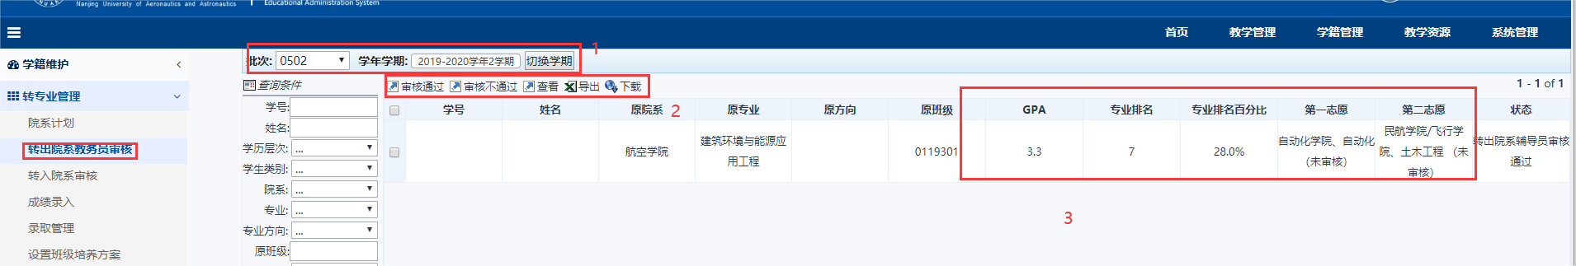
四、转入院系审核：（学生申请之后的第五步审核）
1.注意切换批次和学期；
2.在此处可以审核、查看、导出申请转专业学生的名单，并下载学生上传的附件；（审核和下载支持批量处理）
3.此处可以看到学生的GPA、专业排名百分比和申请转入专业的信息。
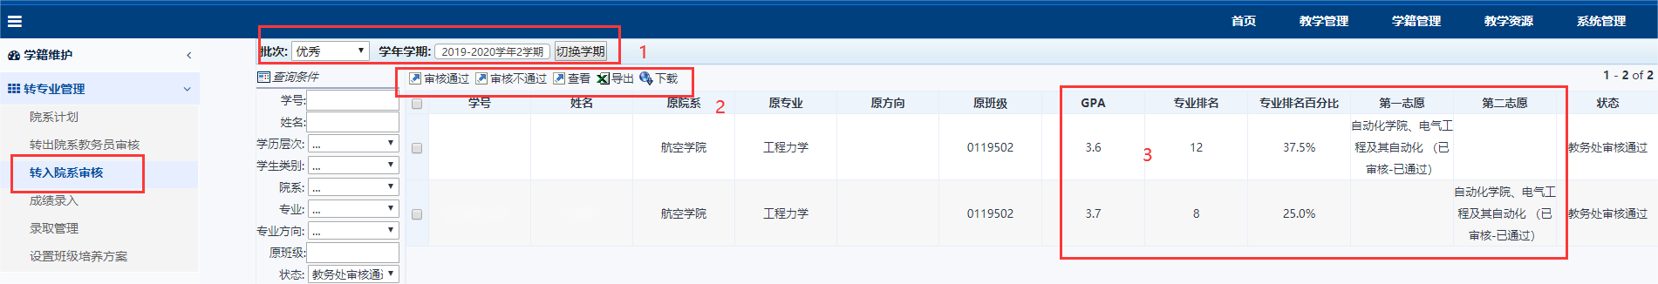
五、考核成绩录入（选用）
1.注意切换批次和学期；
2.在此处可以进行针对不同转入专业面试成绩的录入，点击“成绩录入”支持单个录入成绩，也可通过下载模板进行导入；
3.此处可以看到各专业计划录取人数、已报名人数和审核通过人数的信息。
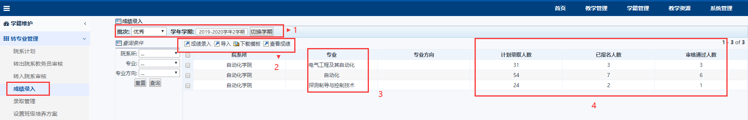
六、录取管理
1.注意切换批次和学期；
2.在此处可以进行针对不同转入专业的录取管理，点击“手动录取”支持单个录取，也可点击“自动录取”进行自动录取；
3.此处可以看到各专业的已录取人数、待录取人数和计划录取人数的信息；
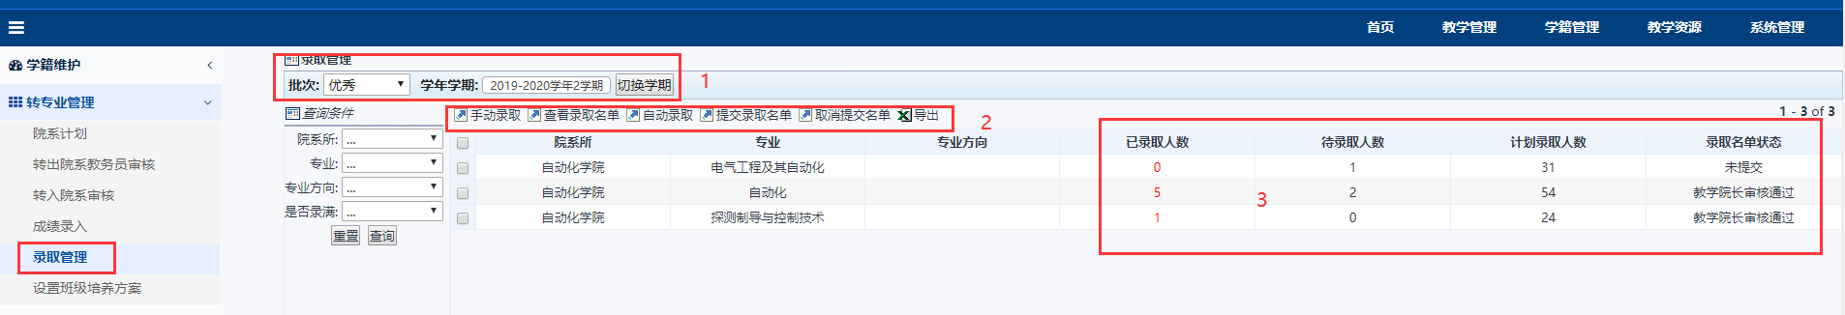
4.针对不同专业，点击“手动录取”后进入到以下界面，在待录取界面支持批量录取，录取完成后点击“查询”回到录取管理界面进行录取名单提交审核。
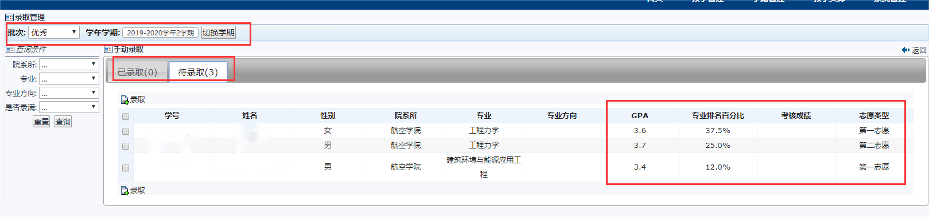
七、设置班级培养方案
1.注意切换批次和学期；
2.在此处可以进行针对拟录取学生的班级培养方案设置，为自动学籍异动做准备，勾选中具体学生后点击“设置”进入具体的设置界面；
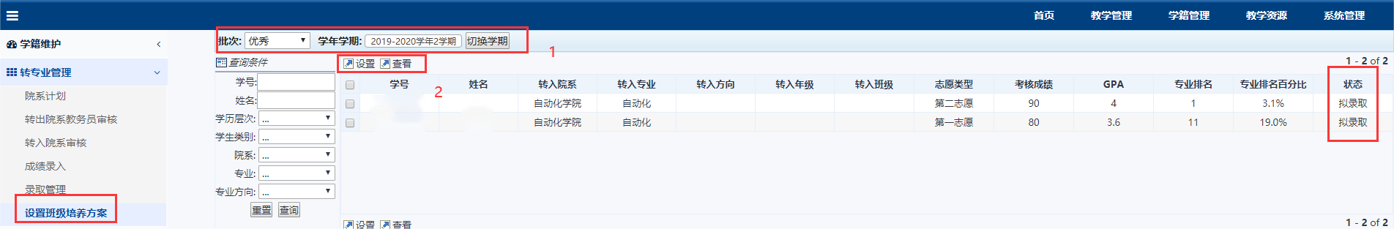
3.填写转入年级、选择班级和培养方案后点击“确认设置”即可。
